Zadanie 1. Czy wiesz jak powstaje tęcza? Dokończ malowanie tęczy.
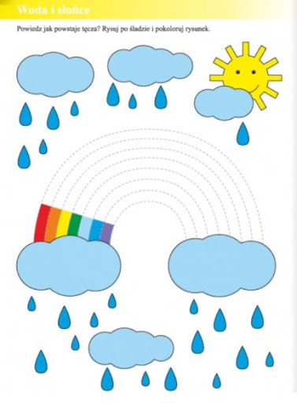

Zadanie 2.
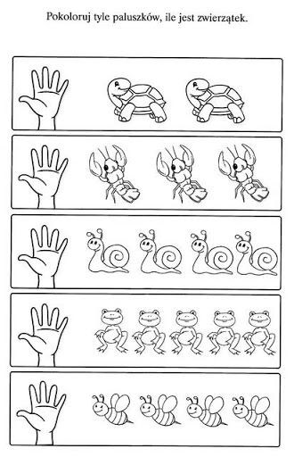
Zadanie 3.
